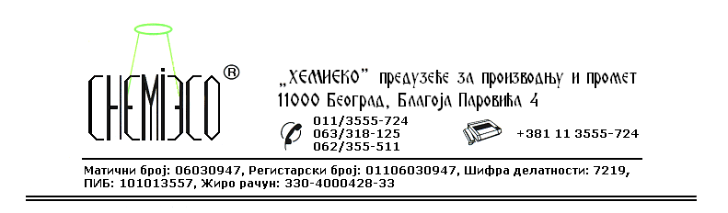
TEHNIČKA INFORMACIJA ZA ECO RECEPT 04

TIP: Kiseli rastvor površinski aktivnih materija

OBLIK
ISPORUKE: Jednokomponentni vodeni sistem

OSOBINE I
UPOTREBA: ECO RECEPT 04 se upotrebljava za uklanjanje korozije sa površine metala i legura metala. Prvenstveno se koristi za čišćenje korozije sa čelika i gvožđa.
ECO RECEPT 04 predstavlja jednu vrstu predzaštite metala. Nakon sušenja sredstva na tretirane površine može da se nanese bilo koja standardna boja za metal. Kada je potrebno da se zadrži izvorna boja metala ECO RECEPT 04 se koristi u kombinaciji sa sredstvom za zaštitu metala od korozije ECO IMPREGNIR M.

PRIPREMA
ZA PRIMENU: ECO RECEPT 04 pre upotrebe potrebno je razblažiti hladnom vodom u zapreminskom odnosu 1:5, 1:4 ili 1:3
(sredstvo : voda), zavisno od količine korozije koja treba da se ukloni.

NAČIN
PRIMENE: ECO RECEPT 04 na metalne površine nanosi se prskanjem pneumatskim raspršivačem, premazivanjem četkom ili suđerom. Površine koje su dosta korodirale posle nanošenja sredstva treba isprati vodom i obrisati, a zatim ponoviti nanošenje sredstva.

MERE ZAŠTITE: ECO RECEPT 04 je kiseli deterdžent, tako da je prilikom njegove upotrebe potrebno koristiti odgovarajuću zaštitnu opremu. Ukoliko dođe u dodir sa kožom izloženo mesto isprati vodom. Ukoliko dospe u oči pored obaveznog ispiranja vodom preporučuje se ispiranje rastvorom sode bikarbone.
Površine koje su nepredviđeno isprskane ovim sredstvom treba odmah oprati vodom. Samo za profesionalnu upotrebu!

PAKOVANjE: Plastična ambalaža od 10L и 1L.

SKLADIŠTENjE: ECO RECEPT 04 skladišti se na otvorenom i u zatvorenom prostoru na temperaturi iznad 4ºC.

ROK TRAJANjA: ECO RECEPT 04 u originalnoj ambalaži može da se čuva 12 (dvanaest) meseci.

